Л.Е.Краснова, учитель математики ГБОУ ЦО № 1462
Идентификатор 254-559-447
Приложение 1. Фото с урока
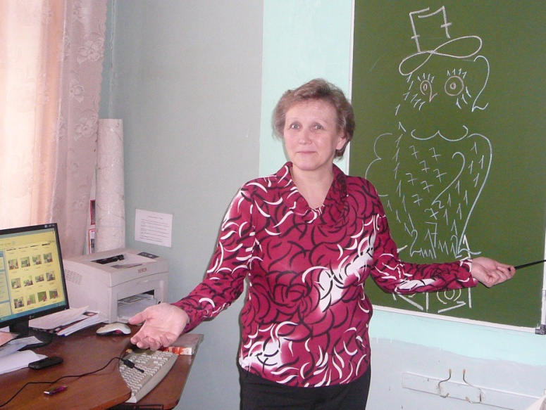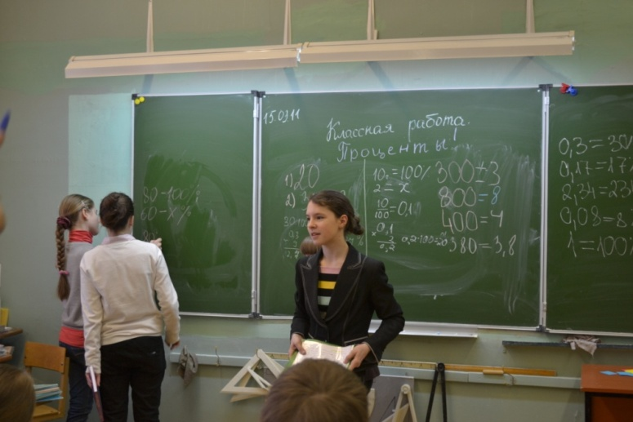
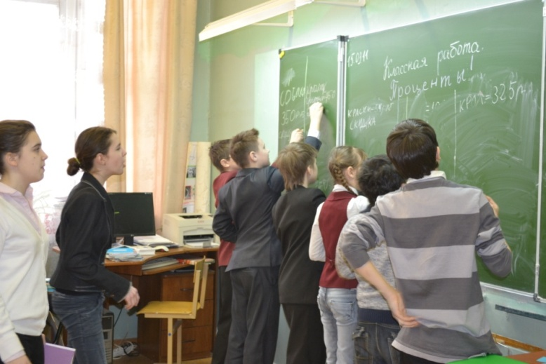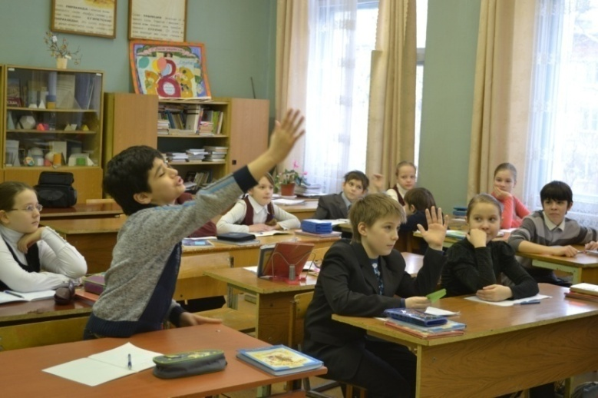
Приложение 2. О себе
О себе: Краснова Лидия Егоровна
Дата рождения: 24 мая 1959 года
Образование: высшее.
1976 – 1981г. - Марийский государственный педагогический институт имени Н.К.Крупской,
специальность - математика и физика, учитель математики и физики,
очная форма обучения.
Опыт работы:
Общий трудовой стаж 31 лет.
Стаж педагогической работы 29 лет.

